**COMPETENCIAS COMUNICATIVAS Y APRENDIZAJE AUTONOMO**

**FACULTAD DE ESTUDIOS EN AMBIENTES VIRTUALES**

**GUIA NUMERO DOS**

**ACTIVIDAD DOS**

**NOMBRE DE LOS AUTORES**

**GERARDO LAMY ORTIZ**

**JOHN RICHARD VELASQUEZ PRIETO**

**LUIS ORLANDO RIVERA QUIJANO**

**LUISA FERNANDA MARTINEZ GARCES**

**BOGOTA**

**MAYO DE 2013**

**ACTIVIDAD 2**

**2.1 Esquema grafico del ensayo**

Presenten un esquema gráfico que les permita identificar qué es un ensayo, cuáles son sus características y la explicación de sus elementos. Apóyense en el libro: Sierra, G., & Vanegas, N. (2005). Construcción del discurso, hacia la formación de un profesional competente en el uso del lenguaje (3a edición). Bogotá, Colombia: Universidad EAN, p 270- 277.

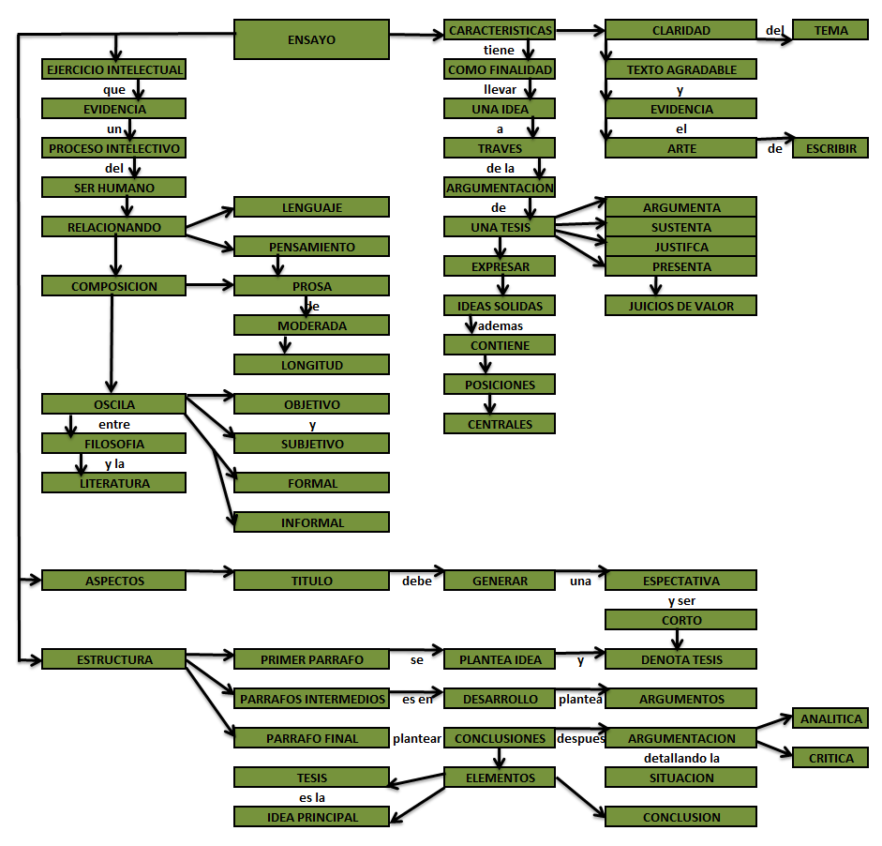

**Figura 1.** Esquema gráfico del ensayo. Fuente: Elaboración propia

**2.2 Desarrollen la actividad de aprendizaje relacionada con el ensayo “Educación a distancia” que encontrará en la página 248 del libro: Arguelles, D., & Nagles, N. (2010). Estrategias para promover procesos de aprendizaje autónomo (4a edición). Bogotá, Colombia: Universidad EAN.**

**Educación a distancia ¡Diversidad de lenguaje!**

1. ***Eje temático***

Educación a distancia vista desde sus diferentes puntos de vista, especialmente la diversidad de culturas, lenguaje y demás características.

1. ***Entramado de las ideas***

* Competencias de los docentes para conocer y entender las diferentes características de los estudiantes.
* Entender los tipos de lenguajes y ambientes para lograr una comunicación efectiva.
* Como conocer e interpretar los diferentes lenguajes para crear una relación efectiva.

1. ***Ideas principales que se entrelazan a lo largo del ensayo***

* El lenguaje como principal elemento en la educación a distancia
* Características que debe poseer un docente para hacer una evaluación efectiva sin caer en suposiciones.
* Como influye el lenguaje en los procesos educativos especialmente en los virtuales

1. ***Comparación de la Introducción con las conclusiones***

Se considera que la introducción al texto permite tener una idea general acerca de lo que se tratará, y se entrelaza con las conclusiones permitiendo entender porque incide el lenguaje en un eficaz estudio a distancia.

1. ***Juicio valorativo sobre la estructura del ensayo***

En el escrito se tienen en cuenta todas las características necesarias para la realización de un ensayo, es breve y se observa la opinión general del autor, considero que da una visión clara acerca de cómo influye el lenguaje y las diferencias culturales en un ambiente de aprendizaje virtual.

**2.4. A partir de la retroalimentación realizada por parte de su tutor a la oportunidad de negocio que identificaron en grupo como parte de una actividad de la guía anterior, realicen el planteamiento de una tesis relacionada con su oportunidad de negocio, para ello revisen el Objeto 6. La tesis del ensayo**

Siguiendo los lineamientos propuestos en el objeto 6, se propone la siguiente tesis:

“La implementación de estrategias de mantenimiento centradas en confiabilidad hace que los programas de mantenimiento de las organizaciones sean costo-efectivos”

**2.5 Con base en la tesis planteada, realicen un levantamiento de información en la Web y en las bases de datos de la Universidad en búsqueda de autores que aprueben o nieguen su tesis, mínimo 3. Adicionen al documento el nombre de los autores con la información encontrada**

Se realiza una búsqueda de información en la Web, en bibliografía tradicional y en las bases de datos de la universidad. Se encuentran tres tipos de fuentes:

Aquellas que apoyan RCM como estrategia costo-efectiva

* John Moubray (Moubray, 2004) es uno de los principales exponentes del RCM y de hecho, propone una modificación (RCM2). Moubray plantea que la implementación de un programa de mantenimiento centrado en confiabilidad no reduce los costos de mantenimiento (lo que es una falacia), sino que orienta el recurso haciéndolo costo-efectivo

Aquellas que plantean desventajas inherentes al costo inicial de implementación de RCM

* Chimack et. al, página 5 (Chimack et. Al, 2006) proponen que una de las principales desventajas de la implementación de RCM es su elevado costo inicial.

Las que proponen RCM de manera combinada con otras técnicas de mantenimiento

* Perotti (Perotti) propone mezclar elementos de TPM (Mantenimiento Productivo Total) y RCM, ya que la concepción de cada uno es diferente. Mientras TPM es orientado con un claro enfoque administrativo, RCM se muestra orientado hacia procesos de ingeniería.

**2.6 Siguiendo la estructura de un ensayo: introducción, desarrollo y conclusión, y**

**los elementos que la conforman: argumentación, tesis y conclusión. Realicen un**

**ensayo de tipo argumentativo. Se debe tener en cuenta los consejos para la**

**elaboración del ensayo que encontrarán en la página 273 del libro: Sierra, G., &**

**Vanegas, N. (2005). Construcción del discurso, hacia la formación de un**

**profesional competente en el uso del lenguaje (3a edición). Bogotá, Colombia:**

**Universidad EAN.**

**RCM como estrategia para hacer los planes de mantenimiento costo-efectivos**

La implementación de un programa de mantenimiento en una organización, generalmente es un problema complejo, ya que debe garantizar un claro compromiso entre el personal de mantenimiento, los operadores de las máquinas y la gerencia de la organización. Por un lado, el operador debe comprender que posee información valiosa para determinar las posibles fallas en un activo de la compañía, y por el otro la gerencia de la organización debe comprender que ningún programa de mantenimiento existente en la actualidad garantizará que los activos dejen de fallar.

Para comprender mejor el enfoque del mantenimiento centrado en confiabilidad (RCM), y su impacto en el balance costo-efectividad en la organización y distribución de los recursos de mantenimiento, es requerido comprender primero la evolución de los paradigmas de mantenimiento, la definición de un activo confiable, qué significa ser costo-efectivo; y finalmente proponer la validez de la implementación de estrategias basadas en RCM en el contexto de costo-efectividad.

El mantenimiento ha evolucionado y pasado por tres generaciones (o paradigmas), en los cuales ha cambiado el modelo a seguir. De acuerdo con Moubray (Moubray, 2004), se puede ver una primera generación hasta 1940, en la cual se encuentran industrias con bajo porcentaje de mecanización, y que tenían como objetivo del mantenimiento la reparación de los activos a medida que fueran sufriendo fallas. Después de la segunda guerra mundial, se incrementan los activos mecanizados y automatizados, y se busca garantizar una mayor disponibilidad de los equipos, así como una reducción en el costo total de mantenimiento. La tercera generación del mantenimiento aparece ante el avance en la implementación de sistemas electrónicos y automatizados, que presentan fallas aleatorias, y en la cual se observa un incremento en el costo total de los activos y su mantenimiento. En esta se cambia el paradigma de costo, ya no se busca reducir el costo de mantenimiento, sino hacer que sea costo-efectivo.

A lo largo del párrafo anterior, se ve como el concepto de activo disponible es transversal a la segunda y tercera generación. Un activo está disponible cuando su capacidad operacional excede al uso que se le da. También aparece el concepto de costo-efectividad, el cual es definido para RCM por Moubray (Moubray, 2004) indicando que se busca orientar los recursos de mantenimiento hacia aquellas fallas en las cuales sea más efectiva la aplicación de acciones correctivas. De hecho, el análisis de costo-efectividad se usa en contextos en los cuales no se justifica hablar de costo beneficio (Fondoempleo, 2013)

Al tener claro el cambio motivado en los paradigmas de mantenimiento, se puede definir un activo confiable como aquel que realiza la función para la cual ha sido diseñado, dentro de su contexto operacional. Citando a Moubray, el mantenimiento centrado en confiabilidad puede verse como:

**“un proceso utilizado para determinar qué se debe hacer para asegurar que cualquier activo físico continúe haciendo lo que sus usuarios quieren que haga en su contexto operacional actual”** (Moubray, pag 7)

Con ello lo que se busca es que siempre existe una oportunidad de mejora en los procesos de mantenimiento, ya que se puede estar trabajando con conceptos erróneos. Para comenzar el análisis RCM hay que desglosar las actividades/funciones, pero también hay que buscar la posibilidad que existan funciones asociadas a la función principal. Una vez definida la función, hay que hacer una clasificación de las posibles fallas de la función, y diferenciar entre efectos y consecuencias de la falla.

En el proceso se pueden encontrar fallas ocultas, que son aquellas que son provocadas por sistemas de prevención de fallas, y son aquellas que pueden producir una falla catastrófica al tratarse de sistemas de protección contra fallas de otros bloques del sistema.

La implementación de este proceso es delicada, y depende sustancialmente del análisis descrito con anterioridad. Una de las objeciones principales que se presenta a la implementación de RCM en las empresas es como la propuesta por Chimack et. al., planteando que el costo inicial de la implementación de RCM es demasiado alto (Chimack et. Al, 2006). Este escenario es contemplado por Moubray (Moubray, pag 290-294), planteando una serie de condiciones en las cuales RCM no debe ser aplicado. Una lectura cuidadosa de las condiciones, plantea dos escenarios clave. El primero, es la falta de asignación de recursos para la implementación, y el segundo es la falta de compromiso por parte de la organización. En ambos escenarios es claro que el paradigma de costo-efectividad no se puede lograr.

Se concluye que una implementación cuidadosa de un programa de mantenimiento centrado en confiabilidad es de gran ayuda en la organización y puede ser benéfica en términos de costo efectividad, pero garantizando el compromiso de la organización en la implementación.

**2.7 Es importante realizar una autoevaluación a su ensayo, para ello, revisen los aspectos y las condiciones para realizar un ensayo en el libro: Sierra, G., & Vanegas, N. (2005). Construcción del discurso, hacia la formación de un profesional competente en el uso del lenguaje (3a edición). Bogotá, Colombia: Universidad EAN, p 276, verifiquen que su ensayo cumpla con lo solicitado y expliquen de qué manera su ensayo cumple con estas condiciones.**



**Figura 2. Autoevaluación de los parámetros del ensayo.** Fuente: Elaboración propia

**Referenciación:**

Chimack, M., C. Walker, R. Miller, J. Aardsma, D. Novosel.  2005.  *National Center For Energy Management And Building Technologies Task 10: Energy Reduction Through Practical Scheduled Maintenance Subtask 10.1 Literature Review.* Report [NCEMBT-051231-1](http://www.ncembt.org/downloads/NCEMBT-051231-1.pdf). Recuperado el 22 de Mayo de 2013. URL: <http://www.ncembt.org/downloads.html>

Moubray, John. Mantenimiento Centrado en Confiabilidad. Traducido por Ellman, Sueiro y Asociados. Buenos Aires. 2004

Perotti, Graziano. Maintenance Integrated System: the right recipe of TPM and RCM. Recuperado el 25 de Mayo de 2013. URL: <https://www.google.com.co/url?sa=t&rct=j&q=&esrc=s&source=web&cd=4&ved=0CEIQFjAD&url=http%3A%2F%2Fwww.ispe.org%2Fitaly%2Farticle-maintenance-integrated-system.pdf&ei=w6eiUdq_HOjS0wHn4IGQCA&usg=AFQjCNGAJmD_FUsTo-qy8-4seHK3kI3vFw&bvm=bv.47008514,d.dmQ>

El análisis costo- beneficio. Recuperado del sitio web del Fondo Nacional de Capacitación Laboral y Promoción del Empleo (Fondoempleo), el 26 de Mayo de 2013. URL: <http://www.fondoempleo.com.pe/costo-beneficio7.htm>